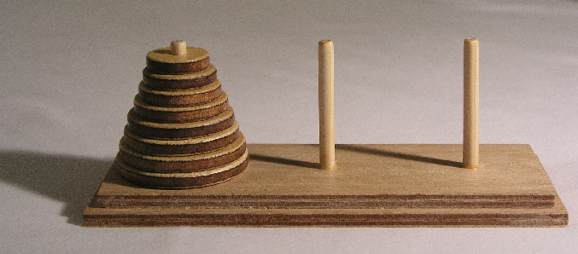**Torre de Hanoi**

**Integrantes**: Francisco Antonio Rial

**Tema**: Torres de Hanoi usando Arboles

El objetivo del proyecto se centra en el aprendizaje propio de los integrantes sobre el uso de los arboles y sus posibilidades en el ámbito de almacenaje de información para futuros proyectos.

A continuación, haré una breve explicación de las funciones utilizadas en este proyecto:

Al trabajar con 3 estructuras distintas, una para cada árbol (cada árbol representa a una torre dentro del juego), me vi obligado a crear una función para cada árbol, siendo cada función igual a la anterior, pero con los parámetros modificados dependiendo de a que árbol (torre) va a modificar la función.

**Funciones crearDisco**: líneas 51-74

Estas funciones se encargan de reservar un espacio en la memoria para asignársela a un nodo nuevo dentro del árbol correspondiente.

**Funciones insertar**: líneas 79-123

Funciones encargadas de la inserción de los nodos nuevos creados por la función crearDisco al árbol correspondiente.

**Funciones búsqueda**: líneas 128-169

Las funciones búsquedas se ocupan de recorrer el árbol y verificar que el valor pasado por valor se encuentre en el árbol.

Retorna true si está y false si no.

**Funciones inorden**: líneas 174-203

Las funciones inorden recorren el árbol seleccionado y devuelve por referencia el nodo de menor tamaño.

**Funciones eliminar**: líneas 208-305

Estas funciones son las que, en conjunto con la función de movimientos, cumplirían con la regla del juego eliminando un nodo (disco) siempre y cuando este sea el de menor tamaño de la torre.

**Funciones de Pilas**: líneas 310-440

Estas funciones se encargan de crear una pila para cada árbol y pasar los elementos de del árbol a un vector con ayuda de la pila. Trabajan en conjunto con la función Torre(n)Vec(n) que es la que llama a las anteriores funciones.

**Función ordenvector**: líneas 442-453

Función que ordena los vectores de mayor a menor de forma ascendente.

**Función ImprimirTorres**: líneas 458-543

Esta función se encarga de la impresión de las torres cada vez que se hace un movimiento, utilizando una matriz formada por los vectores de cada torre, pasando los valores que tenga la matriz en las posiciones [i][j] se imprimirán los correspondientes gráficos en la torre. Ej. If (MAT[i][j] == 0) cuando un elemento de la matriz es un 0 se imprimiría en las torres el correspondiente grafico de una línea de torre vacía.

Los gráficos de cada caso fueron declarados como variables string globales que se cargan a las variables T1, T2 y T3 por medio de la función strcpy.

**Función de movimientos**: líneas 548-687

Función que trabaja en conjunto con la función eliminar. Esta función verifica que los movimientos elegidos sean válidos, es decir, un disco no pueda moverse si tiene un disco encima o que no se pueda colocar un disco mayor encima de uno menor. Si los parámetros son correctos, el movimiento se hace satisfactoriamente.

**Función ComoJugar**: líneas 692-723

Encargada de instruir al jugador en las reglas y objetivos del juego.

**Funciones de dificultad**: líneas 728-925

Funciones que se ocupan de iniciar el juego en la dificultad elegida, cargando la respectiva cantidad de discos en la torre 1. Al finalizar el juego, la pantalla final se muestra en esta función junto con la cantidad de movimientos realizados pudiendo compararlos con la cantidad mínima de movimientos necesarios para completar cada nivel.

**Función jugar**: líneas 930-996

Esta función simplemente llama a la función correspondiente de dificultad, además de mostrar gráficamente la cantidad de discos con los que se jugará.

**Función main**: líneas 1001-1050

Funciona como el menú del juego, permitiéndote elegir entre iniciar un juego, ver las reglas y como jugar o salir del juego.

**Conclusión del proyecto**:

Utilizar arboles para este juego rompe totalmente la lógica de los arboles siendo que estos funcionan con un orden de izquierda y derecha, al contrario de una torre del juego que es solo para arriba, este proyecto habría sido mil veces más fácil si se hacía con pilas.

Aun así, fue una experiencia tanto frustrante como satisfactoria y llevó a un aprendizaje profundo sobre árboles y sus posibilidades.